Инструкция по монтажу люка модели "Слава"
- Для того, чтобы смонтировать люк нужно открыть дверцу люка (поворачиваем замки относительно оси крепления, для открытия дверцы люка (рис.1)).
- Устанавливаем люк в подготовленную (выровненую) для укладки плиткой стену.
- Наживить раму люка саморезами (не из комплекта), выровнять люк относительно проема, после зафиксировать раму люка - затянув саморезы.
- Закрываем дверцу люка (дверца люка должна быть плотно прижата к технологическим упорам (рис.2)).
- Наносим грунт или гидроизоляцию на дверцу люка.
- Облицовываем плиткой дверцу люка.
Внимание! Толщина плиточного клея должна быть не менее 3мм. Нахлест плитки допускается: со стороны петли-25мм (в зависимости от толщины плитки); с остальных трех сторон-не менее 1/2 плитки должно лежать на дверце люка.
- Дождаться полного высыхания плиточного клея.
- С помощью присоски из комплекта открываем люк (присоска служит для первого открывания люка).
- При необходимости, производим регулировку дверцы люка:
  - Регулировка дверцы люка по высоте:
    - ослабить верхнюю и нижнюю гайку ключом на «17» (рис.3)
    - для подъема дверцы люка вверх, с помощью шестигранника из комплекта: нижний болт откручиваем, а верхний болт закручиваем (рис.3), количество поворотов должно быть одинаковым и синхронным ! после регулировки, закручиваем верхнюю и нижнюю гайку ключом на «17»
  - Регулировка дверци люка по ширине (регулировка диагоналей)
    - ослабить саморезы на дверце люка, с верху и с низу (рис.4) после регулировки, закручиваем саморезы, с верху и с низу (рис.4)
- Снимаем технологические упоры (рис.5).
- Выравниваем замки на дверце люка, фиксируем их с помощью комплекта, используя для этого имеющиеся отверстия (рис.5).
- Закрываем дверцу до срабатывания замков (до щелчка). Убедитесь в легкости открывания.
- Заполняем силиконовым герметиком технологический шов дверцы (по желанию), при этом шов должен быть не менее 2мм-3мм.
- Прорезаем силиконовый шов под углом к лицевой поверхности приблизительно в 45 градусов.
Люк готов к использованию.
ВНИМАНИЕ!!!Производитель оставляет за собой право вносить изменения в конструкцию люка!
Рис. 1
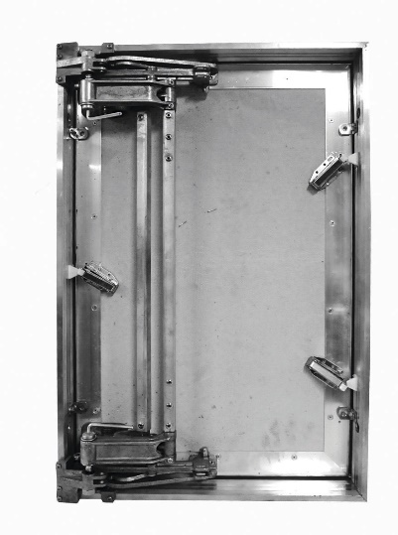
Рис. 2
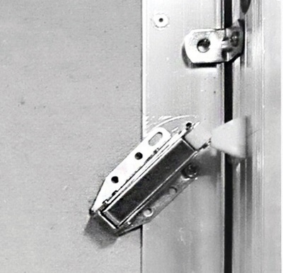
Рис. 2
Рис. 3
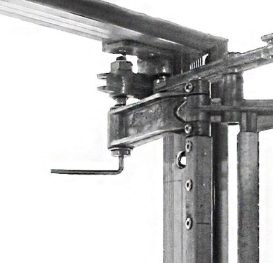
Рис. 4
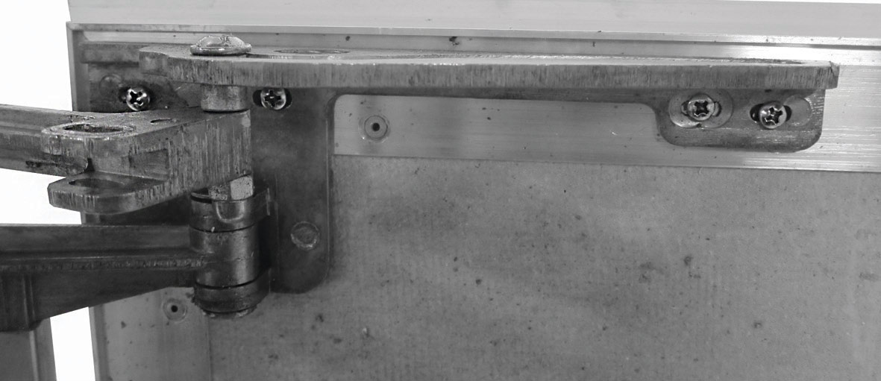
Рис. 5
